20.04.2020r. (poniedziałek)

Temat: Skąd się bierze ser?

„Przetwory z mleka” – Rodzic zaprasza dziecko do wysłuchania tekstu: dziś będziemy rozmawiać o produktach, które otrzymujemy z mleka. Posłuchaj wiersza. Staraj się zapamiętać jak najwięcej nazw mlecznych produktów. „Przetwory z mleka” Bożena Forma
Na zakupy wyruszamy,
dużą torbę zabieramy.
Trzeba kupić serek biały
i ser żółty w dziury cały.
Smaczny jogurt waniliowy,
naturalny, truskawkowy.
I koniecznie też maślankę,
ser topiony i śmietankę.
Różne są przetwory z mleka,
zatem niechaj nikt nie zwleka.
Dnia każdego – to zasada
coś z nabiału niechaj zjada.
Po przeczytaniu tekstu rodzic prosi dziecko, żeby powiedziało, jakie zwierzęta dają mleko, które wykorzystują ludzie. Jeśli jest taka konieczność, podpowiada, że nie tylko krowa, ale także np. owca, koza. Prosi dziecko, by na podstawie wysłuchanego wiersza i własnej wiedzy powiedziało, jakie produkty są zrobione z mleka. Dziecko podaje nazwy produktów, dzieli je na sylaby, podaje pierwszą i ostatnią głoskę. Rodzic po każdym przykładzie dopytuje dziecko, czy lubi dany produkt.
Wycieczka dziecka do sklepu. W obecnej sytuacji niemożliwe, ale można wykorzystać pieniądze z wyprawki i pobawić się z dzieckiem w zakupy artykułów spożywczych takich jak: kefir, mleko, masło, jogurt, ser (różne rodzaje). Niech dziecko zwróci uwagę na to, w jaki sposób są przechowywane. Odczyta ceny poszczególnych produktów np. z paragonu.
„Produkty z mleka” – polisensoryczne poznanie produktów mlecznych. Rodzic prosi dziecko, by powiedziało, gdzie w sklepie stoją produkty mleczne, i dlaczego. Dziecko ogląda zakupione produkty, mówi, ile kosztowały. Rodzic otwiera je i przekłada ich zawartość na talerzyk. Dziecko degustuje produkty, opowiada, jaki mają smak, zapach, czy mu smakują. Rodzic zwraca uwagę na to, że jeden produkt może budzić u różnych osób różne emocje i należy wyrażać je kulturalnie. Na koniec dziecko z zawiązanymi oczami próbuje produkty mleczne i odgaduje, co to jest.
Praca w karcie pracy nr 3 s. 38a.b.
Praca z Księgą Zabaw z literami s. 59 – czytanie tekstu z poznanych liter.
„Wszystko z mleka” – praca plastyczna. Dziecko przegląda gazetki reklamowe z różnych sklepów, wycina produkty, które są zrobione z mleka, nakleja je na kartki.
„Krowa” – Rodzic daje dziecku lateksową rękawiczkę. Dziecko stara się ją nadmuchać. Nadmuchaną rękawiczkę rodzic związuje tak, by powstał z niej balon. Na okrągłej części rękawiczki dziecko flamastrami rysuje krowę tak, aby nadmuchane palce rękawiczki były nogami krowy a kciuk ogonem.
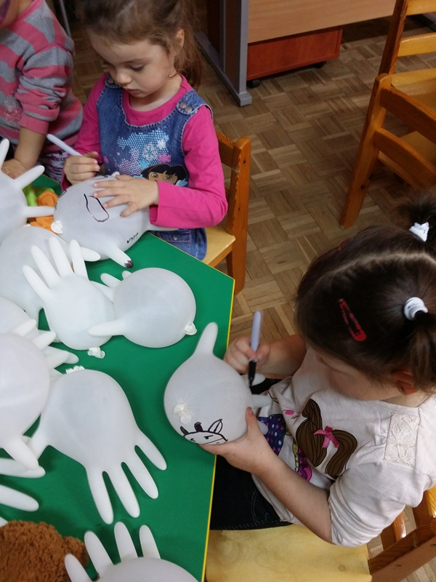 Pozdrawiam - Joanna Jezuit

